Мастер – класс по декоративно – прикладному творчеству. Поделка «Коробочка для подарка «Снежинка».

Необходимые инструменты : бумага белая, картон серебристый, ножницы фигурные, клей с блесками, клей ПВА, краска белая, синяя, кисточка для рисования и для клея.

Коробка.

Для начала сделаем экскизы будущей коробки с крышкой. Коробочка размер 8,5см бортики 5,5 см, крышка 9 см, бортики 4 см.

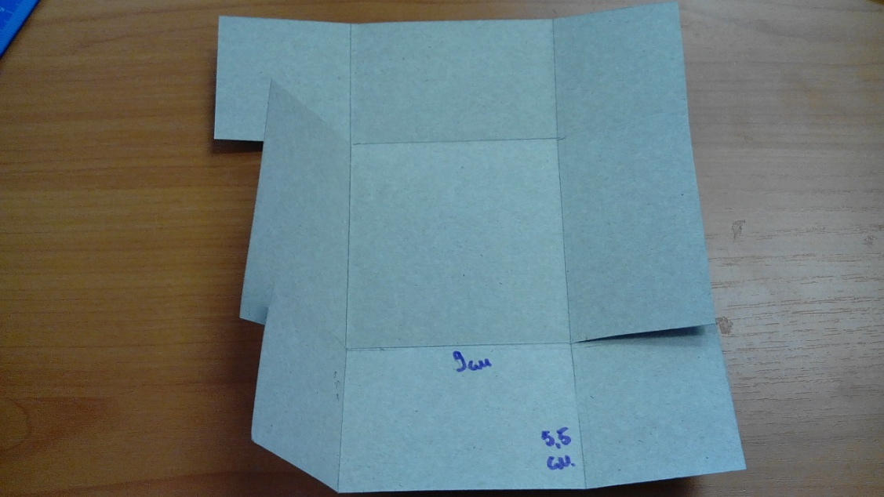

Согнем вырезку по сгибам и склеиваем детали.

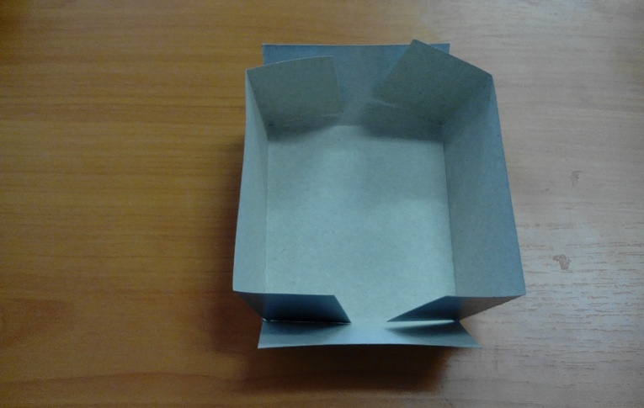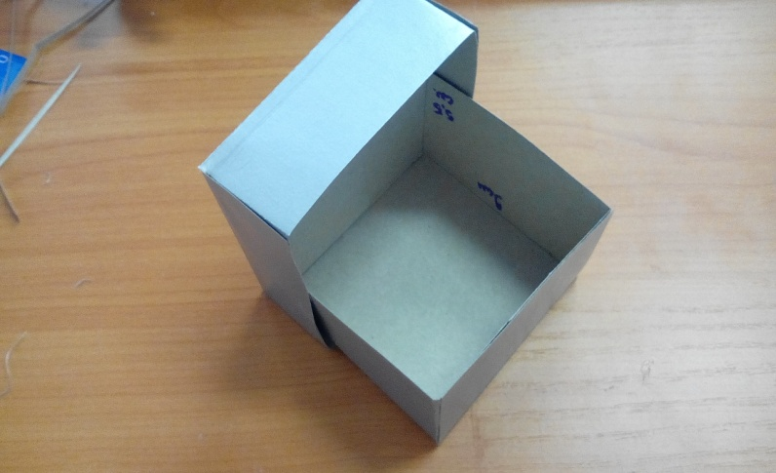

Тоже самое делаем с крышкой от коробочки.

Готовую коробку разрисуем в виде морозных узоров белой краской.

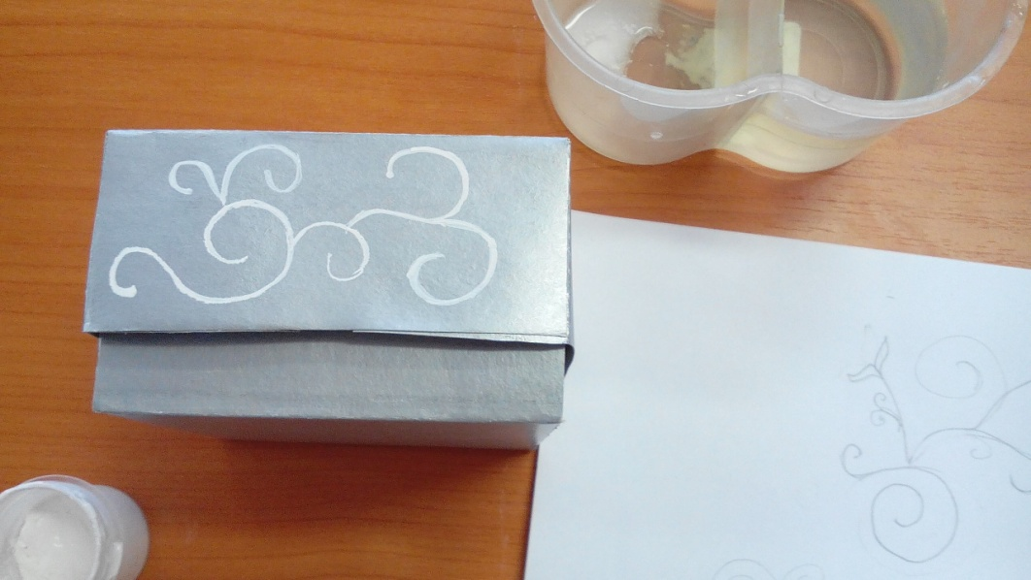

Праздничный бант

Праздничный бант на коробку сначала тоже вымеряеться, подгоняеться под размер коробки. В половинках снежинок, которые получились на концах банта делаем прорези,чтобы потом при украшении коробки вдеть их друг в друга.

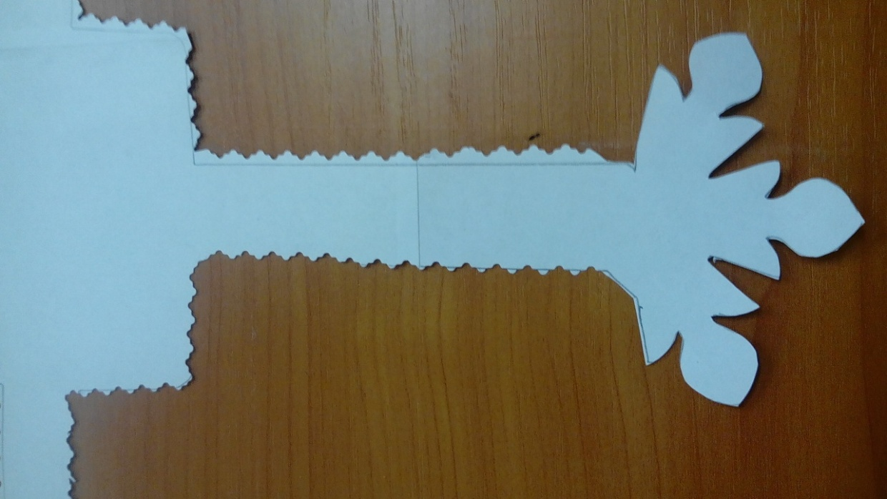

Посередина будет располагаться подарочная коробка, а все четыре стороны сойдуться на ее верхней  крышке.

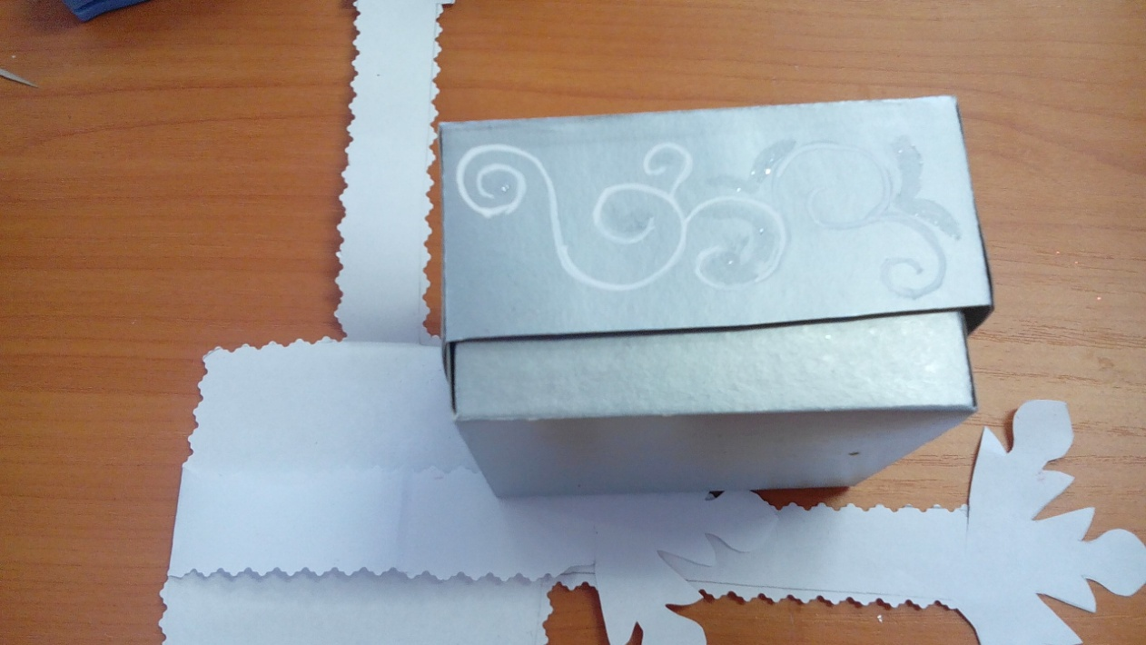

Раскрашиваем бант голубой краской, украшаем клеем с блестками.

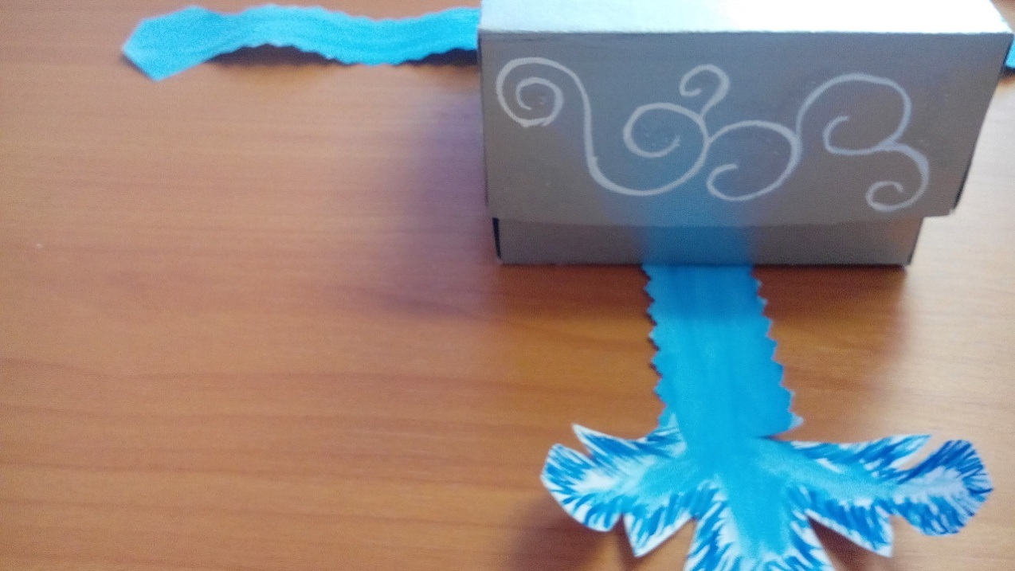

Соединяем все детали.

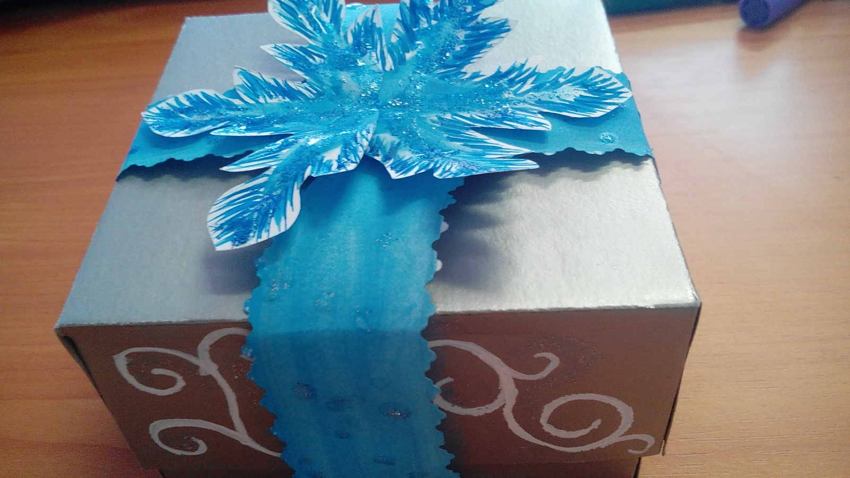

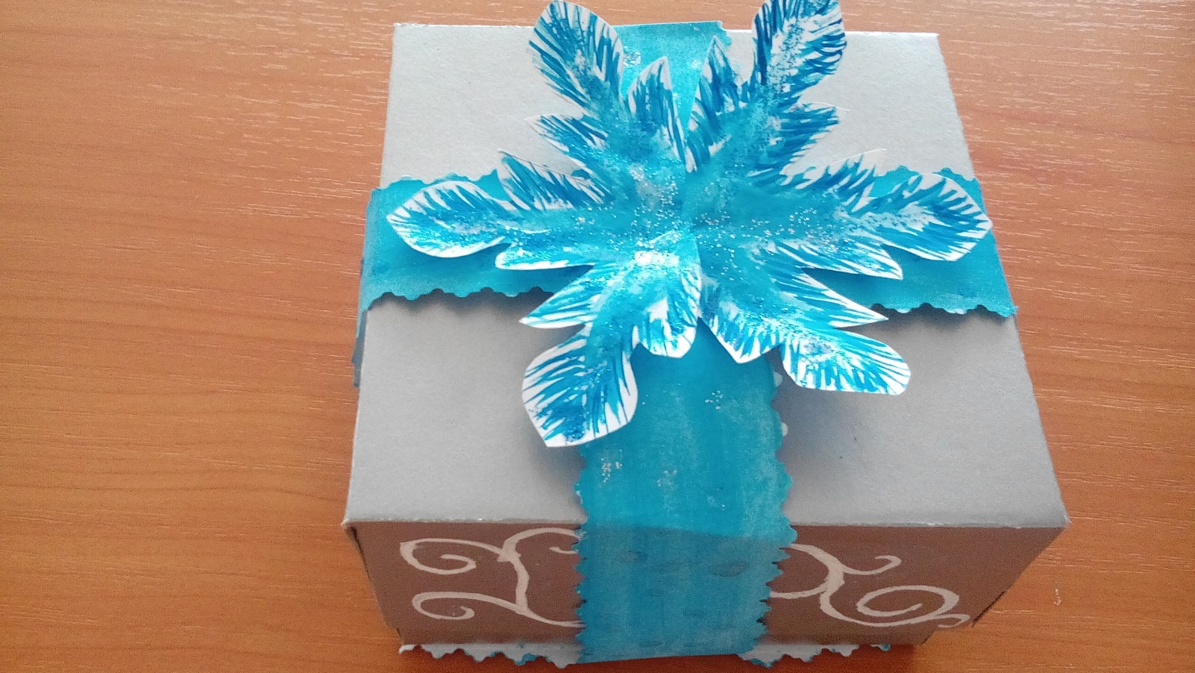

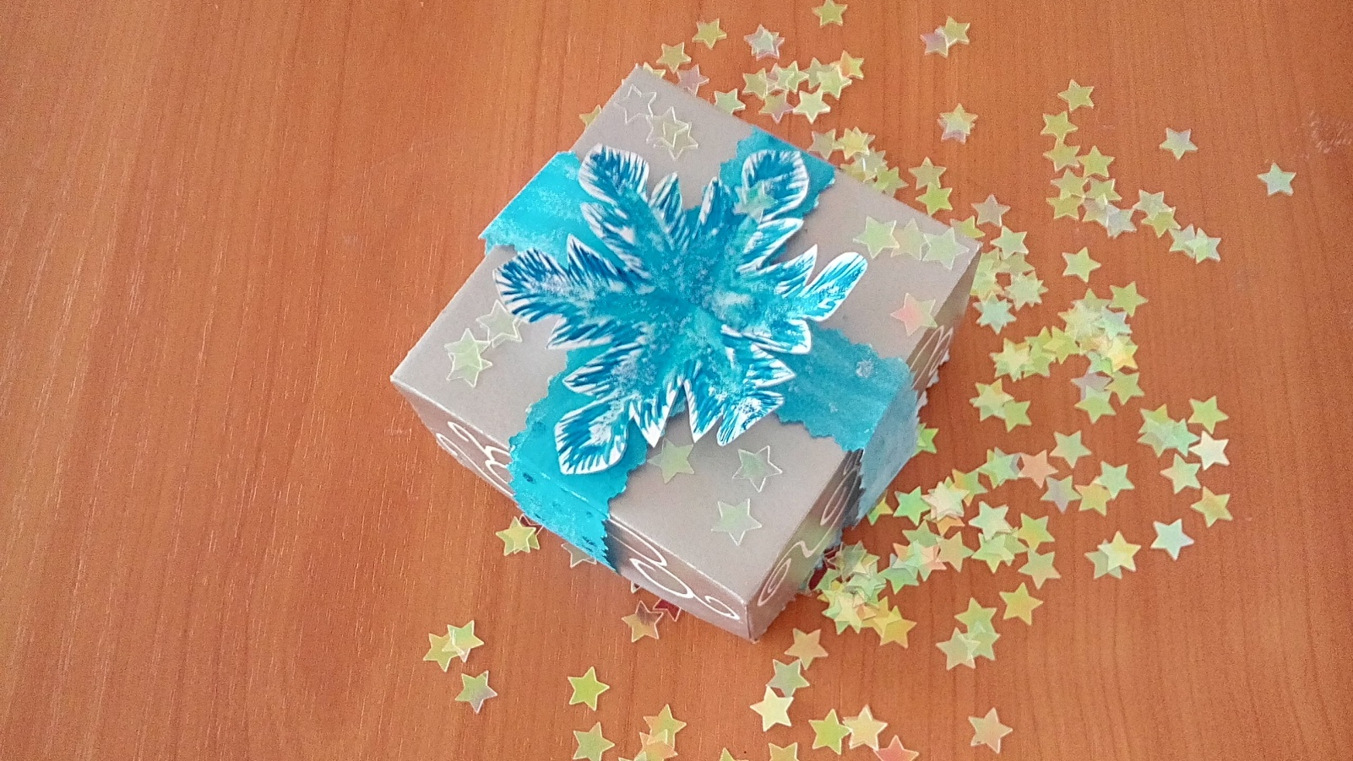

Вот такая коробка у меня получилась!